

**2020年7月**

**ジェン4のいのちの**

**ことば**

**だれでも、わたしのてんのちちのみこころをおこなうひとが、わたしのきょうだい、しまい、またははである。（マタイ12・50）**

**イエスさまのきょうだい、しまい、おかあさんであること**

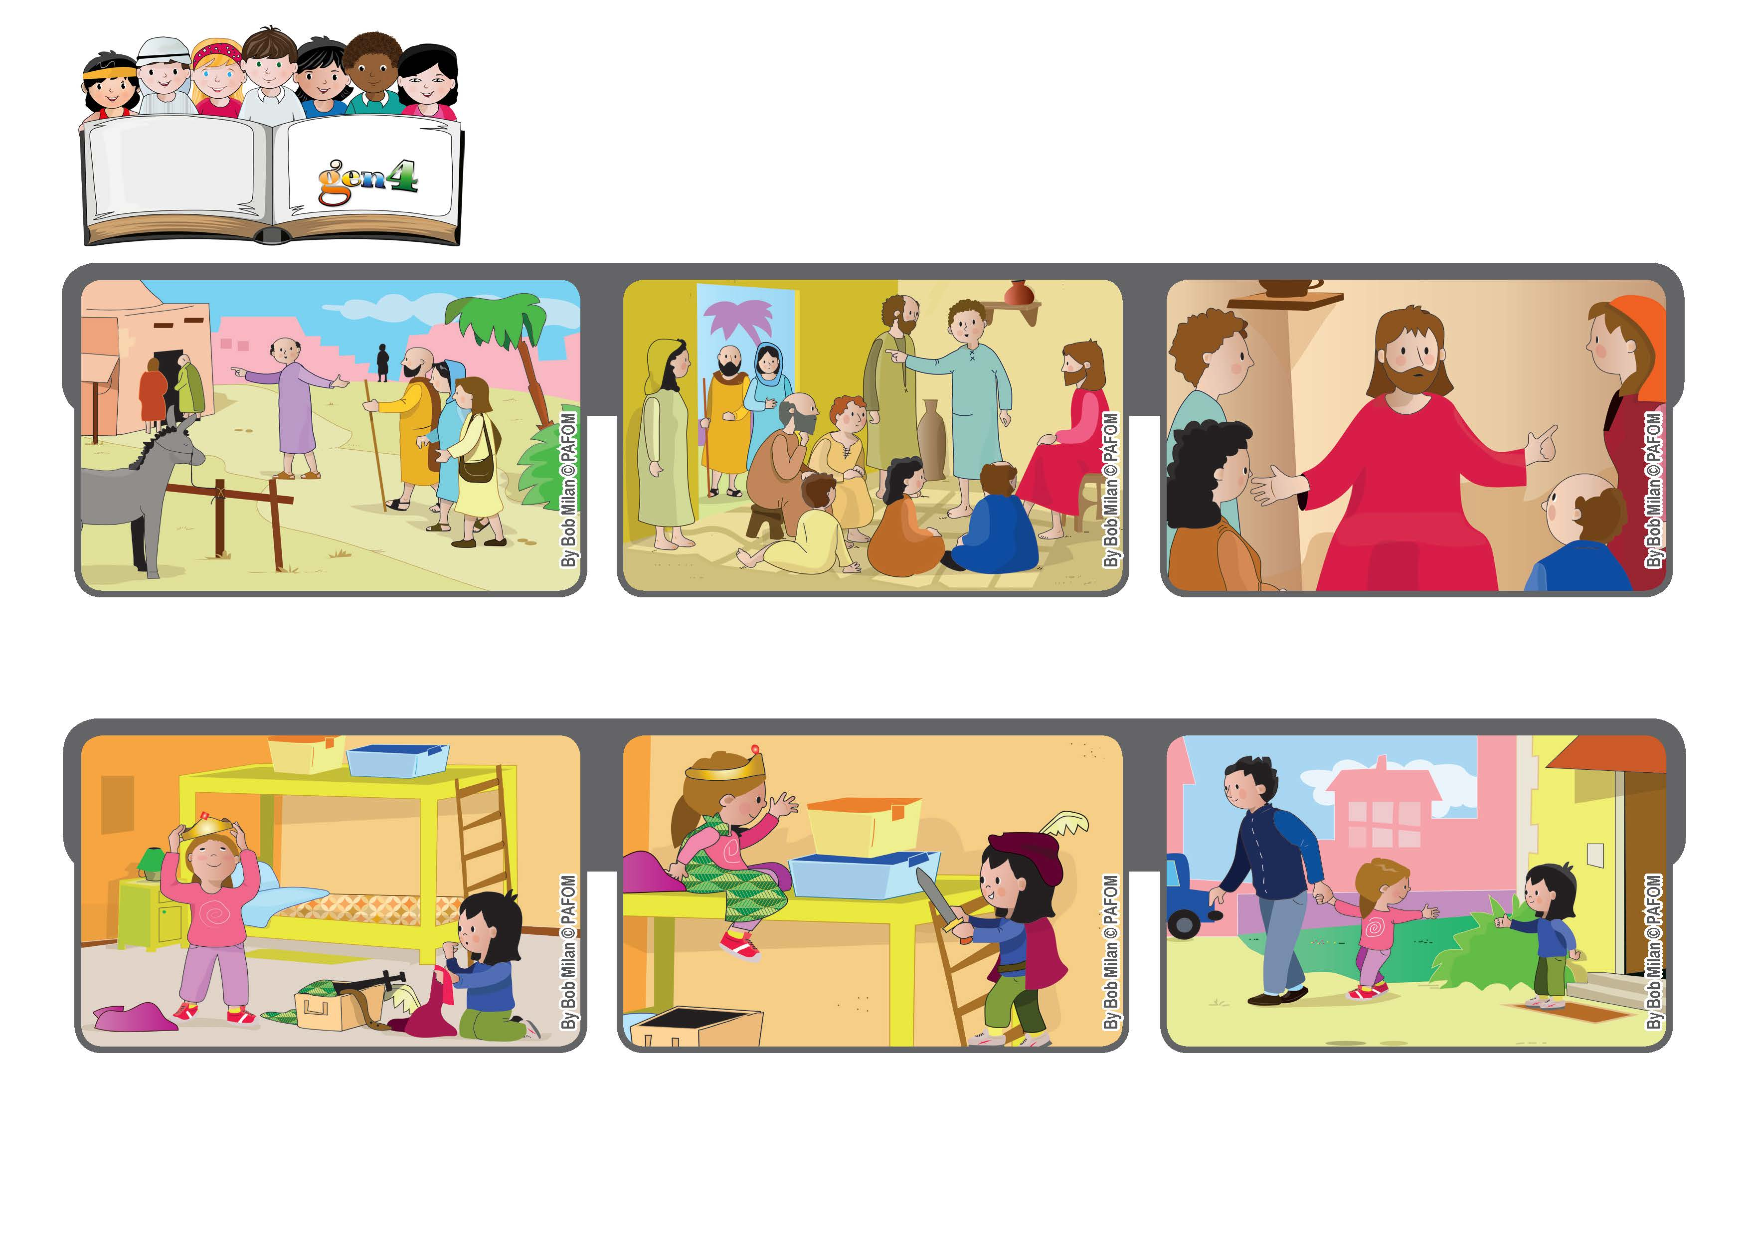

ジェン４とは、キアラ・ルービックが創立したフォコラーレの子どもたちです。

© PAFOM, フォコラーレ www.focolare.org. イラストと文-ジェン４センター監修

**イエスは「だれでも、わたしのてんのちちのみこころをおこなうひとが、わたしのきょうだい、しまい、またははである。」といいました。**

**とてもたのしくあそび、バイバイするときパオラはノエミのあいのおこないに「ありがとう」といいました。**

**イタリアのノエミのけいけん**

**でしたちはイエスさまにいいました。「いえのそとであなたのおかあさんときょうだいたちがまっています」。**

**イエスさまのおかあさんと、しんせきはイエスさまとはなしがしたいのでさがしています。**

**パオラとノエミはおひめさまごっごをはじめました。パオラは「わたしがおひめさまになる！」といいました。**

**ノエミもおひめさまがよかったのですが、パオラをあいするためにおうじさまになりました。**